古固寨镇持续开展人居环境整治

为做好卫生城镇创建工作，给群众一个干净整洁的生活环境，切实提高人民群众的满意度，古固寨镇近期开展了一系列人居环境整治活动。

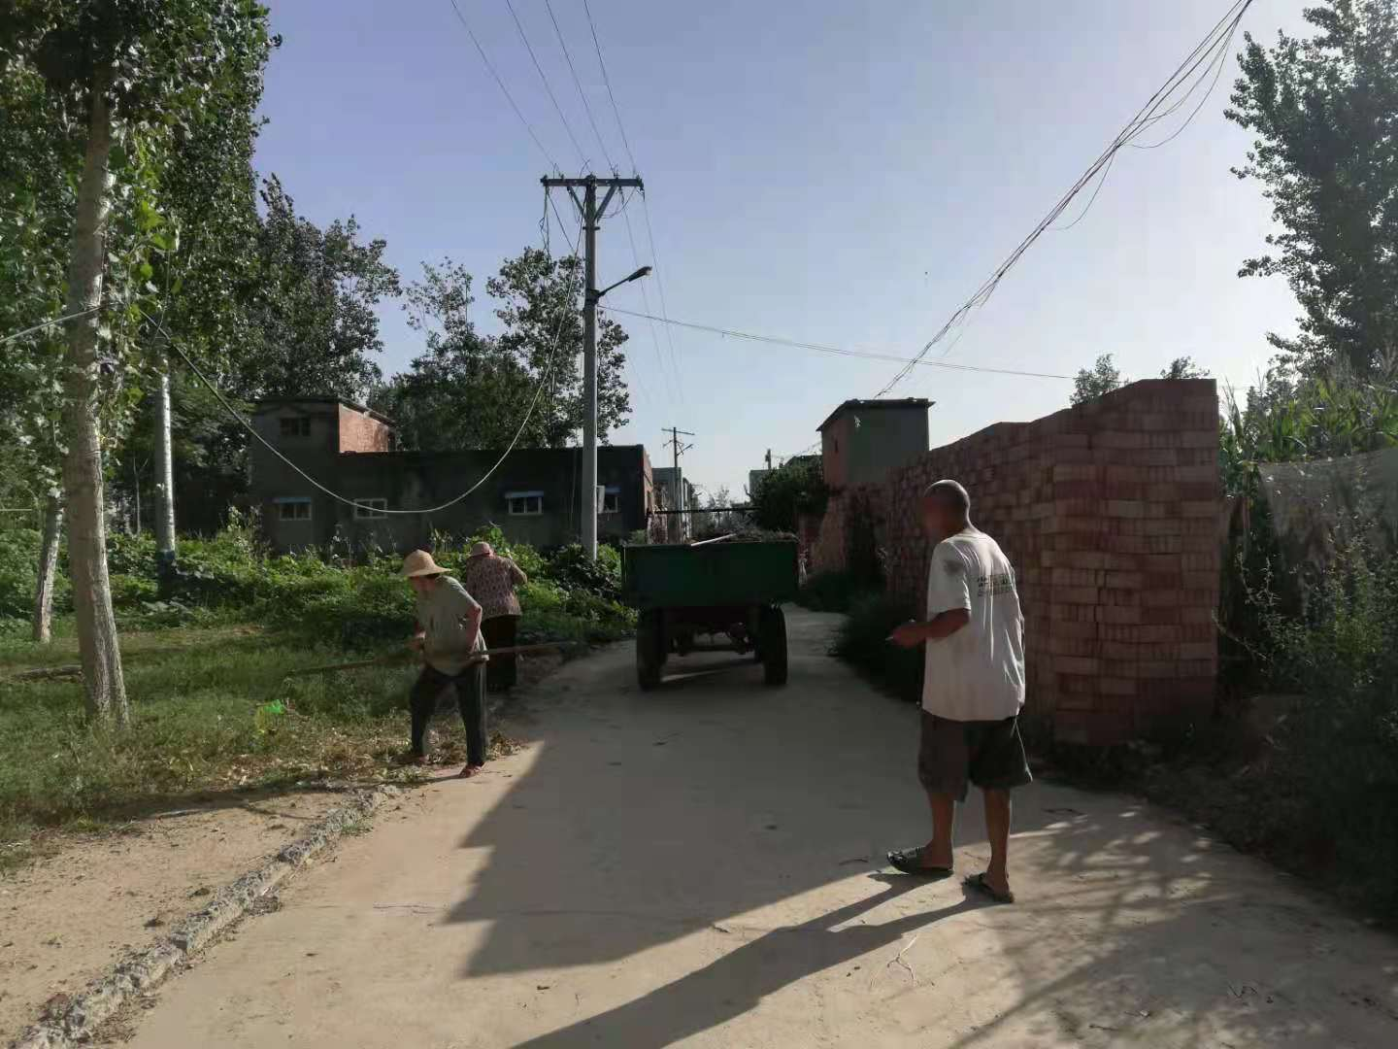机关党员干部、村两委成员、各村居民们组成志愿者队伍，联合保洁公司工作人员一起，对道路、住宅两旁和农作物附近的杂草进行清理，避免了蚊虫孳生，提升了村容村貌。

